|  |  |  |
| --- | --- | --- |
| **REPORTE DE PRÁCTICA** | |  |
| **Escuela**  **Ingeniería** | **Carrera**  **Licenciatura en Ingeniería en Innovación y Diseño** |
| **Academia**  **Innovación y Diseño** | **Semestre**  **5°** |
| **Actualización:**  **ENERO 2021** | **Periodo**  **AGOSTO- DICIEMBRE 2021** |
| **Materia**  **CERÁMICOS PARA EL DISEÑO** | **Diseñó:**  **MID OMAR MIRANDA ORTIZ** | **EXPERIENCIA DE APRENDIZAJE | EA**  **1** |

|  |  |  |  |
| --- | --- | --- | --- |
| **Nombre del estudiante** | **Ramón Barraza Venegas** | | |
| **No. y nombre de la unidad** | **Unidad 1 Materiales cerámicos** | **No. y nombre de la práctica** | **Practica 1 Molde de yeso** |

**Instrucciones Generales.** Lee detenidamente las instrucciones de cada apartado y reporta verazmente las condiciones del desarrollo y los resultados de la práctica

1. **LISTADO DE MATERIALES Y EQUIPO** | Valor 5%

|  |  |  |  |  |
| --- | --- | --- | --- | --- |
| **Instrucciones. Enlistar** y **denominar** **correctamente** todos los **materiales empleados** (directos e indirectos), especificando cantidades y cualidades según aplique como: modelo o código, marca, dimensión, peso, acabado, color, entre otras, así como todas las **máquinas**, **aparatos**, **herramientas**, **instrumentos** y **utensilios**, **entre otros**, que formaron parte del equipamiento empleado en la práctica. | | | | |
| **Materiales directos**  Materias primas que se integran directamente en el producto final | **Materiales indirectos**  Materiales consumibles que no se integran al producto final pero coadyuvan a su manufactura | **Máquinas**  Artefactos estacionarios compuestos por un conjunto de mecanismos accionados manualmente, por energía eléctrica, hidráulica o neumática para realizar un trabajo de corte, formado, unión o acabado  **Aparatos**  Artefactos estacionarios que desarrollan una transformación de la materia de forma no mecánica | **Herramientas de mano**  Artefactos móviles manipulables usados para realizar un trabajo de corte, formado, unión o acabado; pueden ser accionados manualmente por energía eléctrica, hidráulica o neumática  **Herramental**  Artefactos acoplables a las máquinas o herramientas de mano para realizar una operación de corte, formado, unión o acabado | **Instrumentos de medición, dibujo y trazo**  **Moldes, plantillas y patrones**  **Dispositivos de sujeción**  Elementos para sujeción momentánea de piezas de trabajo  **Utensilios**  La función principal es contener, mezclar, vaciar o limpiar |
| **Costal de 40kg de yeso marca Máximo con un fraguado de 45 a 60 minutos, este equivale a 60% de la mezcla.**  **Agua proveniente de la llave del taller, este equivale al 40% de la mezcla.** | *2 panes de 180gr de plastilina marca Pelikan, un color blanco y un color gris.*  *1 cuadro de MDF de 10*10 cm y grosor de 9mm.*  *4 piezas de MDF de 5*15 cm y grosor de 6mm*  *Pegamento blanco marca Resistol de 110gr* | **FFFFFF** | ***Cernidor de Harina***  ***Juegos de estiques*** | **Medio balón de basquetbol marca Wilson**  **1 Contenedor de plástico de propileno de 1 litro.** |

1. **PROCEDIMIENTO |** Valor 60%

|  |
| --- |
| **Instrucciones.** **Describir detalladamente** con **lenguaje técnico** adecuado y con **datos cuantitativos** y **cualitativos**, **máximo** **tres** **procedimientos** relevantes y/o criterios técnico-productivos importantes en cada uno de los procesos de corte, formado, unión y acabado que fueron implementados durante la realización de la práctica en un **máximo de tres componentes** del producto final. En caso de **no** haberse implementado algún proceso, éste podrá omitirse. |
| 1. **Preparación**   Antes de comenzar la mezcla, se prepara el lugar donde se va a crear molde. Nosotros a lo que recurrimos fue realizar un cuadrado con las piezas de MDF, de forma que este mida 15*15cm, colocamos el cuadrado de MDF con pegamento blanco, previamente lijadas sus orillas, en el centro del cuadrado, después de esto fijamos estas piezas a la mesa con plastilina, también buscando tapar todo aquello orificio o hueco donde pueda salirse la mezcla.   1. **Inicio de la mezcla**   Conociendo la teoría que el yeso debe ser el 60% de la mezcla y el agua el 40%, en nuestro medio balón colocamos el agua midiéndolo con el contenedor de plástico de 1 lt. Después de eso tomábamos la cantidad necesaria de yeso en el balón, aunque previamente esa se podía cernir con el cernidor de harina.   1. **Proceso de mezclado**   Con una mano buscamos juntar el agua y el yeso, generando una mezcla homogénea, previendo que todo el yeso sea parte de la mezcla sin que queden residuos en las orillas y sin que se caiga. Podemos conocer si la mezcla esta lista para ser vertida si pasamos un dedo seco sobre el yeso con agua y este retire sencillamente pasando el dedo.   1. **Proceso de secado**   Una vez ya obtenida la mezcla vertemos el yeso entre el cuadrado de 15*15 cm buscando que llene completamente, con el objetivo que hasta arriba se ve lisa y uniforme. Una vez acabado esto, esperamos al fraguado y secado del yeso.   1. **Detalle**   Finalmente retiramos el molde, le quitamos todas las piezas de MDF que le dieron la forma, y con los estiques arreglamos cualquier detalle que pueda tener el molde, además de que con los estiques imprimimos y tallamos nuestro logo en el molde, buscando una profundidad aproximada de 3mm. |

1. **REPRESENTACIÓN GRÁFICA | PRODUCTO FINAL |**Valor 5%

|  |
| --- |
| **Instrucciones. Comunicar** **eficazmente** el resultado final de la práctica a través de **fotografías a color** **del producto**, mostrando la configuración general y los detalles del mismo, se deben presentar con nitidez (limpieza y claridad). Deberán ser de buena resolución y con fondo neutral (evitar contaminación de fondo). No se deben anexar imágenes que no hayan sido registradas durante la práctica (ej. internet, libros, etc.). **Incluir al menos** **tres anotaciones pertinentes** **en las imágenes** que ayuden a interpretar los materiales, formas, acabados, entre otros. |
| **Pieza resultante de la mezcla y fraguado del yeso**  Bordes y aristas rectas generadas con las piezas de MDF  El logo tallado con los estiques  El molde del cuadrado de MDF de 10*10cm de 9mm de grosor |

1. **CONCLUSIONES |** Valor 5%

|  |
| --- |
| **Instrucciones. Concluir asertivamente** y **pertinentemente** en al menos **tres** **aprendizajes u** **observaciones significativas** que obtuviste en la realización de la práctica. Las conclusiones deben ser claras y concretas; se deben evitar los comentarios personales subjetivos al margen del ejercicio o que aportan poco al alcance de los objetivos de aprendizaje. |
| ***1.- Se tuve que volver realizar la mezcla debido a que no el balón no podía almacenar toda la cantidad necesaria de la mezcla para llenar el molde realizado con los MDF.***  ***2.- Se tuve problemas para retirar el cuadrado de MDF de la mesa por el exceso de pegamento blanco a la hora de pegarlo***  ***3.- Me gustaría que hubiera una báscula para medir con exactitud el yeso y el agua para que sean realmente el 60% y 40% en la mezcla.*** |

1. **PRODUCTO RESULTANTE DE LA PRÁCTICA |** Valor 15%

|  |
| --- |
| **Instrucciones. Realizar con calidad** el o los productos marcados en la **naturaleza de la práctica** y bajo las **condiciones** **técnico-funcionales y técnico-productivas** marcadas en las instrucciones de la práctica. Deberá entregarse físicamente en tiempo y forma. |

**NOTA:** EN ESTE APARTADO DEBERÁS PONER COMO EVIDENCIA DE TU PRACTICA FOTOGRÁFICAS NITIDAS Y A COLOR. ESTAS IMÁGENES DEBERÁN SER LAS MAS REPRESENTATIVAS QUE TOMASTE EN LA MANUFACTURA DE TU PIEZA. 3 FOTOGRAFÍAS CON AL MENOS TRES ANOTACIONES PERTINENTES EN LAS IMÁGENES.

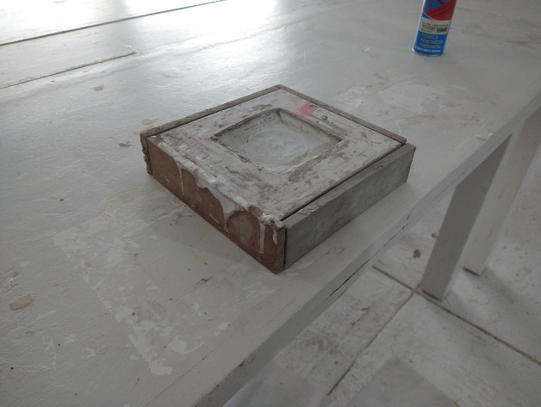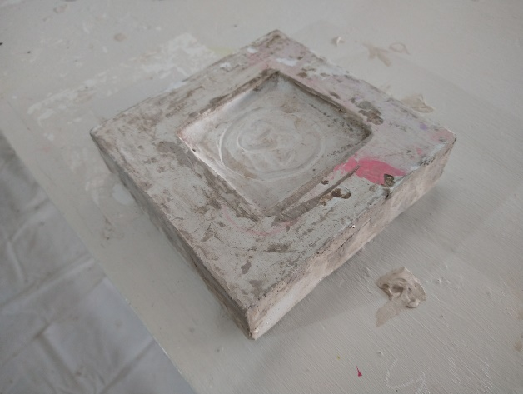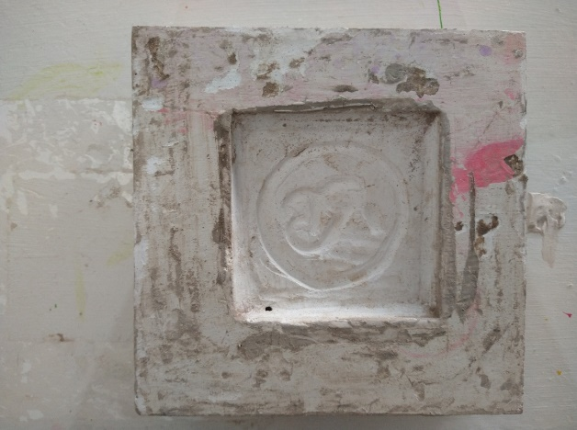

1. **DESEMPEÑO ACTITUDINAL Y MANIFESTACIÓN DE VALORES |** Valor 10%

|  |
| --- |
| **Instrucciones. Mostrar un desempeño actitudinal y manifestación de valores positivos** durante todo el desarrollo de la práctica |

|  |  |  |  |
| --- | --- | --- | --- |
| **Escala de evaluación** | | | **Descripción general del logro del aspecto** |
| **Aprobatoria** | **10** | **Destacado** | Muestra un conocimiento, habilidad o actitud sobresaliente. No presenta desaciertos u omisiones |
| **9** | **Muy bueno** | Muestra un conocimiento, habilidad o actitud dentro de lo requerido de manera ejemplar. Presenta pocos desaciertos u omisiones muy poco significativos |
| **8** | **Bueno** | Muestra un conocimiento, habilidad o actitud dentro del estándar. Presenta pocos desaciertos u omisiones poco significativos |
| **7** | **Mejorable** | Muestra un conocimiento, habilidad o actitud que requiere mejorarse. Presenta moderada cantidad de desaciertos u omisiones medianamente significativos |
| **No aprobatoria** | **6** | **Insuficiente** | Muestra un conocimiento, habilidad o actitud por debajo del mínimo requerido que precisa mejorarse sustancialmente. Presenta notable cantidad de desaciertos u omisiones altamente significativos |
| **5** | **Poco alcanzado** | Muestra un conocimiento, habilidad o actitud sesgada que requiere enfocarse. Presenta una gran cantidad de desaciertos u omisiones muy altamente significativos |
| **3** | **No alcanzado** | Muestra un conocimiento, habilidad o actitud ínfima que requiere replantearse. Presenta una gran cantidad de desaciertos u omisiones críticas |
| **0** | **No mostrado** | No muestra o no se inicia en el conocimiento, habilidad o actitud. Tergiversa o contraviene indicaciones. No presenta o plagia. Urge reorientarse |

|  |  |
| --- | --- |
| **¡NOTA IMPORTANTE¡** | **El plagio de cualquiera de las secciones del Reporte de Práctica corresponderá a una calificación de cero (O) en TODO el reporte** |